טופס קבלת מטופלת בהריון

פרטי המטופלת המופיעים בשאלון זה חסויים. המידע בשאלון זה ישמש את המטפל/ת אך ורק על מנת לטפל באופן הטוב ביותר במטופלת ובדרך התומכת בצרכיה ובמטרותיה.

פרטים אישיים

שם:____________________________משפחה:____________________
כתובת:____________________________________________________

טלפון:____________________________נייד:______________________

דוא"ל:_____________________________________________________

תאריך לידה:_____________________מספר ת"ז:___________________

מצב בריאותי כללי

1 | האם כעת יש לך כאבים כלשהם?( נא לסמן את המקום בטופס המיועד לכך) | כן/לא
2 | האם יש לך כעת מחלה או הפרעה בריאותית - גופנית או נפשית כלשהי? | כן/לא
3 | האם את נוטלת תרופות ? | כן/לא
4 | האם את בטיפול רפואי? | כן/לא
5 | האם עברת ניתוח כלשהו בחצי שנה האחרונה? | כן/לא
6 | האם נגרם נזק לגופך מתאונה, מחלה או כל סיבה אחרת בעבר? | כן/לא
7 | האם את סובלים מאלרגיה כלשהי (לשמנים כלשהם)? | כן/לא
9 | האם את מניקה? | כן/לא

במידה וענית על אחת השאלות בחיוב, נא לפרט בדף הבא

הצהרה

הנני מאשרת כי אני מודעת לכך שהטיפול המבוקש על ידי אינו מהווה תחליף לכל טיפול ברפואה קונבנציונאלית ו/או לכל התייעצות ברופא קונבנציונאלי, וכי אין בכוונתי להפסיק טיפול תרופתי כלשהו ללא התייעצות ברופא.

הנני מאשרת כי תשובותיי לכל השאלות הן מלאות וכנות וכי לא החסרתי כל מידע.

___________________ ___________________
חתימה תאריך

במידה וענית על אחת השאלות בחיוב, נא לפרט.
פירוט:_______________________________________________________________
___________________________________________________________________
___________________________________________________________________
___________________________________________________________________
___________________________________________________________________
___________________________________________________________________
___________________________________________________________________
___________________________________________________________________
___________________________________________________________________
___________________________________________________________________

הצהרה
הנני מאשרת שאני מודעת כי הטיפול המבוקש על ידי אינו מהווה תחליף לכל טיפול ברפואה קונבנציונאלית ו/או לכל התייעצות ברופא קונבנציונאלי, וכי אין בכוונתי להפסיק טיפול תרופתי כלשהו ללא התייעצות ברופא.

הנני מאשרת כי תשובותיי לכל השאלות הן מלאות וכנות וכי לא החסרתי כל מידע.

_______________________ _________________

חתימה תאריך

שאלון אורח חיים

- האם נטלה גלולות בעבר? כן / לא
ממתי עד מתי? ________________________
2. ישיבה מרובה בעבודה? כן / לא כמה זמן ישיבה במוצע ליום? ____________
3. האם את עושה פעילות גופנית? כן / לא סוג: _______________________________________________________
4. האם עישנת לפני הלידה? כן / לא כמה ביום? _____ כמה זמן? __________
5. האם כרגע את סובלת מתופעות ללואי כלשהן (בחילה, צרבת, גזים, עצירות וכו') כן / לא
___________________________________________________________________________
___________________________________________________________________________
___________________________________________________________________________
___________________________________________________________________________
___________________________________________________________________________

שם: _______________________ תאריך: ________________________

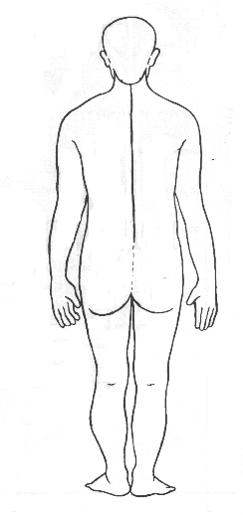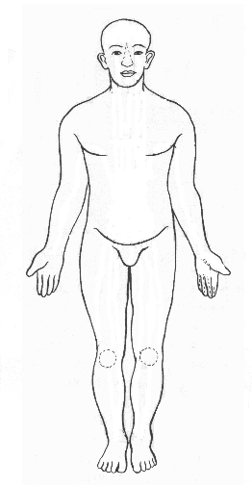

סמני את מיקום הכאב

דרגי את עוצמת הכאב

1 – 2 – 3 – 4 – 5 – 6 – 7 – 8 – 9 – 10

תיעוד הטיפול

משך הטיפול:_________________
תאריך:______________________

הערות

המטפל/ת:______________________________________________________________________________________________________________________________________________________________________________________________________________________________________________________________________________________________________________________________________________________________________________________________________________________________________________________________________________

המטופלת:____________________________________________________________
_______________________________________________________________________________________________________________________________________________________________________________________________________________________________________________________________________________________________________________________________________________

משך הטיפול:_________________
תאריך:______________________

הערות

המטפל/ת:______________________________________________________________________________________________________________________________________________________________________________________________________________________________________________________________________________________________________________________________________________________________________________________________________________________________________________________________________________

המטופלת:____________________________________________________________
_______________________________________________________________________________________________________________________________________________________________________________________________________________________________________________________________________________________________________________________________________________

מעקב טיפול בהריון | תאריך
 | שבוע הריון
 | בצקות
 | סימני הומאן
 | תופעות לוואי
 | הטיה צידית (L)
 | שכיבה צידית (L)
 | שכיבה צידית (R)
 | פאוולר fowler's

מעקב לידות קודמות | סיבוכים  לאם לתינוק
משקל
התינוק
אורך הלידה
(שעות)
 | רגילה / קיסרי
 | מקום
 | שנה
 | מספר

